**Законы и традиции ДОЛ «Березка»**

**Законы ДОЛ «Березка»**

* 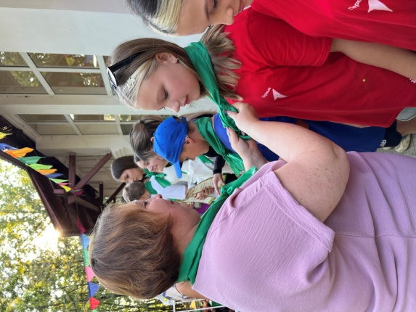Закон точного времени 0:0 (быть вовремя на всех мероприятиях проходимых на территории лагеря)
* Закон доброго отношения к людям (любой человек имеет право на уважение и защиту своих интересов)
* Закон зеленых насаждений (Надо защищать и беречь окружающую среду)
* Закон территории (без сопровождения взрослых территорию лагеря покидать нельзя)
* Не согласен — предлагай, предлагаешь — действуй (Если вам не нравится идея предложенная своим сверстником, не надо ее критиковать, а предложи свою более правильную и конструктивную идею, которая понравится всем)
* Закон поднятой руки (Если человек хочет высказать какую-нибудь мысль, он поднимает руку и ему дают право высказаться и его никто не должен перебивать).
* Закон ЗОЖ (каждый день 30 минут жители ДОЛ «Березка» посвящают физкультурно-спортивному модулю «Достигай и побеждай»

Основные **традиции** и уникальность воспитательной деятельности в лагере «Березка» создавались не одно десятилетие

* 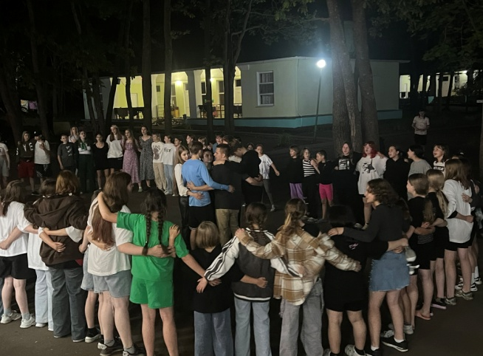Традиция - «Орлятский круг» на протяжении всей смены весь лагерь,после вечерних мероприятий собирается в один большой круг,под общелагерную песню.
* Традиция- «Уходя,оглянись» (каждый отряд в конце смены оставляет после себя проект,сделанный руками детей, остается на память лагерю)
* Традиция - «Добрые дела»(на протяжении каждой смены,отдыхающие делают добрые дела,по итогам которых,отряд набравший наибольшее количество добрых дел получает символ смены «Панду»).
* Традиция «Почетный житель»(По итогам каждой смены лучшие получают грамоту и памятный подарок)
* 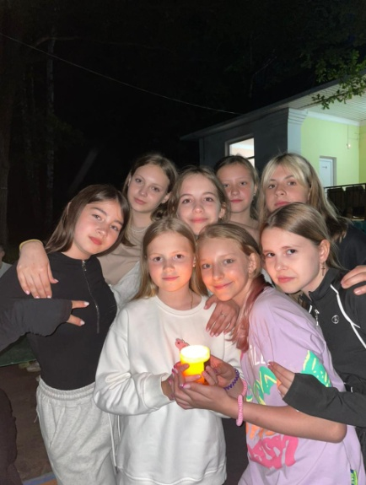Традиция «Прощальный костер»(В каждой смене,перед закрытием на костровой площадке проходит «Прощальный костер»,дети оформляют отрядные места,подводятся итоги,каждый отряд получает свою номинацию).
* Традиция «Вечерний огонек»(Каждый вечер вы делитесь эмоциями, переживаниями со своим отрядом в большом кругу. Важно, говорить откровенно и честно, о себе, друзьях, делах на планете детства. Все, что вы говорите на огоньке, остается только между ребятами вашего отряда)
* Традиция новых традиций.(В каждой смене могут рождаться новые общелагерныеи отрядные традиции)
* 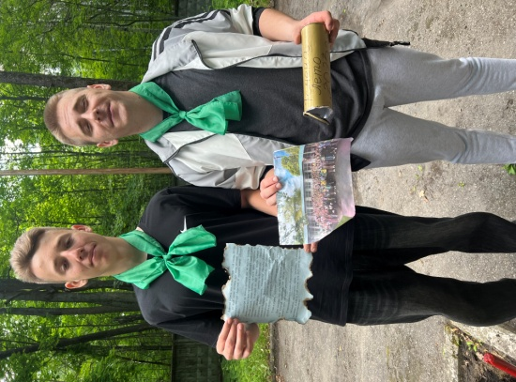Традиция «Капсула Времени» (Написание послания и задания отдыхающим следующего лета. На прощальном костре в конце каждой смены закладывается «Капсула времени». Честь заложить ее представляется самым почетным жителям «Березки»).
* Традиция «Книга истории отряда» (В книгу на протяжении смены ребята записывают ключевые события, самые яркие эмоции и воспоминания.Книга будет передаваться из смены в смену).
* Традиция «Выпускник» (В каждой смене есть дети-выпускники. Идея чествовать их на последней линейке, дарить памятные подарки стало доброй традицией).
* 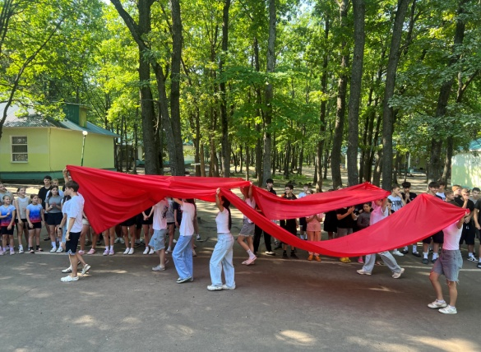«1000 сердец» (Новая традиция, стартовала во второй смене 2024 года. Уезжая из лагеря, каждый отряд или лично находит камушек, который по своему оформляет и относит на место, где собираются тысячи сердец отдыхающих, тем самым ,оставляя свою частичку на память лагерю).
* Традиция «Алые Паруса»(На последней утренней линейке вожатые проносят Алые паруса над жителями «Березки»,чтобы те смогли загадать свое самое заветное желание,и ,конечно,вернуться в «Березку».

В отрядах прописаны права и обязанности детей.

Дети обязаны:

* Неукоснительно соблюдать режим.
* Бережно относиться к имуществу лагеря.
* Принимать активное участие во всех мероприятиях.
* 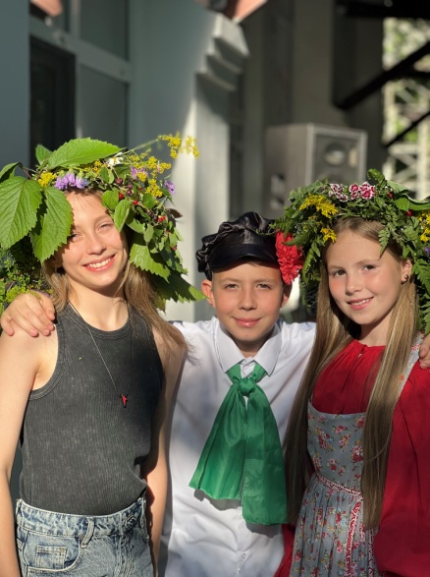Найти себе занятие по душе.
* Быть полезным и для других.
* Верить в себя и свои силы.
* Реализовать все свои способности и таланты.
* Не скучать

Дети имеют право:

* Иметь свою точку зрения и уметь ее отстоять.
* Разделить с вожатыми и педагогами ответственность за организацию жизни отряда.
* Иметь время для занятий по интересам.
* Обсуждать любые вопросы, связанные с жизнью отряда
* Фантазировать. Изобретать. Творить.